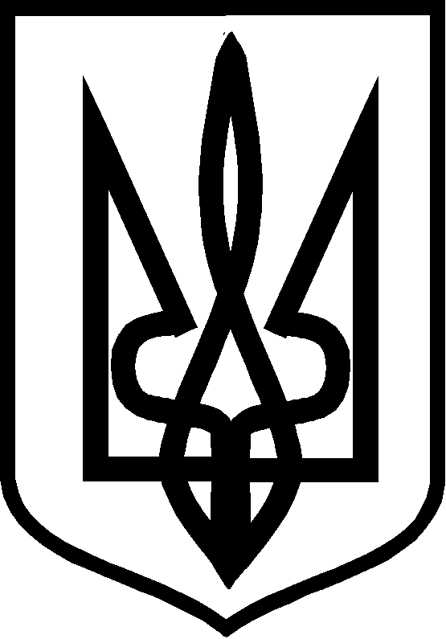

ЧЕРВОНОГРАДСЬКА МІСЬКА РАДА

ЛЬВІВСЬКОЇ ОБЛАСТІ

ПОЗДИМИРСЬКИЙ НВК

 | Н А К А З
11.02.2022 | С.Поздимир | № 113-од

Про відновлення очного освітнього процесу в 1- 9 класах

Відповідно до листа відділу освіти Червоноградської міської ради№ 01-12/41 від 11.02.22-022року та ухвали засідання педагогічної ради Поздимирського НВК ,протокол №10 від 11.02.2022 р. «Про відновлення очного навчання в 1- 9 класах»

НАКАЗУЮ

1.З 14.02.2022р. відновити очний освітній процес учнів 1-9 класів.
2.Класним керівникам до 13.02.2022р. повідомити здобувачів освіти та їх батьків про відновлення очного навчання.
3.Заступнику директора школи з навчально- виховної роботи розмістити наказ на сайті закладу освіти до 13.02.2022р.
4.Контроль за виконанням даного наказу залишаю за собою.

Директор Любов ГОРБАЙ

З наказом ознайомлені:

Михалюк Е.Т. Бузікевич Л.Д., Цар Н.М.

Яремчук М.А., Покотило Г.В. Гуменюк М.М.

Гук С.В. Мудрик М.В. Буць М.В.
Михалюк Н.Г. Стельмащук Н.З. Садловська Г.В.
Гук Л.В. Скуба О.Г. Личак Н.В.

